ЛЕКЦИЯ 5. МИТОЗ

1. История открытия митоза.
2. Общая характеристика митоза.
3. Значение митоза.
4. Нетипичные формы митоза

1. История открытия митоза
Митоз впервые в общих чертах был описан на растительных клетках Чистяковым (1874) и на животных клетках А. Ковалевским (1871). Более подробное описание митотического цикла были затем даны Флеммингом (1882), Страсбургером (1884) и Гайденгайном (1894). Однако все первые описания митоза имеют лишь историческое значение, так как они были слишком общими и довольно примитивными (рисунок 5.1).
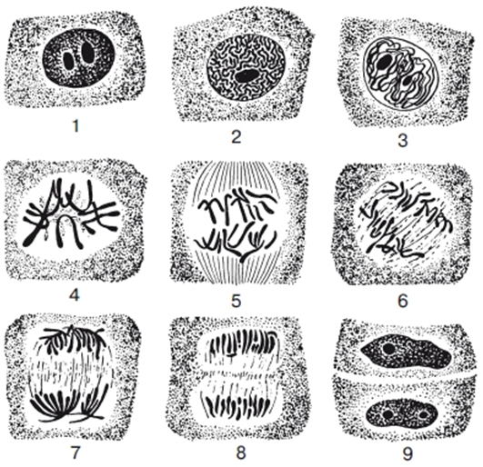
Рисунок 5.1 – Схема митоза в клетках корешка лука

2. Общая характеристика митоза.
Митоз – непрямое деление клетки, приводящее к образованию двух дочерних клеток с числом хромосом, равным числу их в материнской клетки (рисунок 5.2).
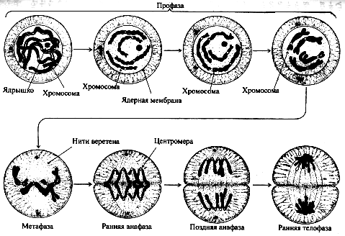
Рисунок 5.1 – Фазы митоза

Основные стадии митоза.
1. Редупликация (самоудвоение) генетической информации материнской клетки и равномерное распределение ее между дочерними клетками. Это сопровождается изменениями структуры и морфологии хромосом, в которых сосредоточено более 90% информации эукариотической клетки.
2. Митотический цикл состоит из четырех последовательных периодов: пресинтетического (или постмитотического) G1, синтетического S, постсинтетического (или премитотического) G2 и собственно митоза. Они составляют автокаталитическую интерфазу (подготовительный период).
Клеточный цикл – это период жизнедеятельности клетки от момента ее появления до последующего деления или смерти.
Фазы клеточного цикла:
1) пресинтетическая (G1) (2n2c, где n-число хромосом, c- число молекул). Идет сразу после деления клетки. Синтеза ДНК еще не происходит. Клетка активно растет в размерах, запасает вещества, необходимые для деления: белки (гистоны, структурные белки, ферменты), РНК, молекулы АТФ. Происходит деление митохондрий и хлоропластов (т. е. структур, способных к ауторепродукции). Восстанавливаются черты организации интерфазной клетки после предшествующего деления;
2) синтетическая (S) (2n4c). Происходит удвоение генетического материала путем репликации ДНК. Она происходит полуконсервативным способом, когда двойная спираль молекулы ДНК расходится на две цепи и на каждой из них синтезируется комплементарная цепочка.
В итоге образуются две идентичные двойные спирали ДНК, каждая из которых состоит из одной новой и старой цепи ДНК. Количество наследственного материала удваивается. Кроме этого, продолжается синтез РНК и белков. Также репликации подвергается небольшая часть митохонд-риальной ДНК (основная же ее часть реплицируется в G2 период);
3) постсинтетическая (G2) (2n4c). ДНК уже не синтезируется, но происходит исправление недочетов, допущенных при синтезе ее в S период (репарация). Также накапливаются энергия и питательные вещества, продолжается синтез РНК и белков (преимущественно ядерных).
S и G2 непосредственно связаны с митозом, поэтому их иногда выделяют в отдельный период – препрофазу.
После этого наступает собственно митоз, который состоит из четырех фаз. Процесс деления включает в себя несколько последовательных фаз и представляет собой цикл. Его продолжительность различна и составляет у большинства клеток от 10 до 50 ч. При этом у клеток тела человека продолжительность самого митоза составляет 1–1,5 ч, G2-периода интерфазы – 2–3 ч, S-периода интерфазы – 6–10 ч.
Митоз является непрерывным процессом, и условно его разделяют на четыре фазы: профаза, метафаза, анафаза и телофаза.
Во время профазы происходит ряд физико-химических изменений цитоплазмы и ядра. При этом повышается вязкость цитоплазмы и понижается вязкость кариоплазмы. Объем ядра увеличивается и начинается преобразование хромосом, которые становятся видимыми в обычный микроскоп. Профазные хромосомы состоят из двух спиральных нитей (хроматид), тесно связанных друг с другом. К концу профазы хроматиды укорачиваются и утолщаются, хромосомы отделены друг от друга и обычно расположены по периферии ядра.
В клетках, имеющих центросомы, в период профазы происходит деление центриоли и в результате образуются две дочерние центросомы, которые перемещаются к противоположным полюсам клетки. Иногде еще в профазный период образуются нити ахроматинового веретена.
Метафаза митоза начинается с разрушения оболочки ядра. После этого в центре клетки создается менее плотная зона, в которой хромосомы образуют экваториальную пластинку. Передвижение хромосом к экваториальной плоскости клетки называется метакинезом, в результате которого хромосомы занимают определенное положение. Метакинез осуществляется при участии центромеры, находящейся в первичной перетяжке хромосом. В этот период завершается формирование ахроматинового веретина, нити которого прикрепляются к хромосомам, обеспечивая затем расхождение дочерних хромосом в анафазе.
Анафаза – начинается с момента расхождения хроматид к противоположным полюсам клетки. С момента отделения хроматид друг от друга их начинают называть дочерними хромосомами. Завершается анафаза скоплением дочерних групп хромосом у полюсов клетки.
Во время телофазы происходит реконструкция ядер, процесс, обратный профазе. Восстанавливается ядерная оболочка, и митотическое ядро преобразуется в интерфазное. Хромосомы утрачивают свое плотное строение (спирали хромосом раскручиваются) и теряют способность хорошо окрашиваться. В конце телофазы в дочерних клетках восстанавливаются ядрышки.
После образования у полюсов клетки двух дочерних ядер происходит разделение тела клетки на две клетки (цитокинез). В растительных клетках цитокинез осуществляется путем образования клеточной перегородки в средней зоне клетки. В животных клетках обычно образуется перетяжка цитоплазмы в экваториальной зоне, которая углубляется и разделяет клетку на две дочерние.

3. Значение митоза.
Биологическое значение митоза состоит в том, что митоз обеспечивает наследственную передачу признаков и свойств в ряду поколений клеток при развитии многоклеточного организма. Благодаря точному и равномерному распределению хромосом при митозе все клетки единого организма генетически одинаковы.
Митотическое деление клеток лежит в основе всех форм бесполого размножения как у одноклеточных, так и у многоклеточных организмов. Митоз обусловливает важнейшие явления жизнедеятельности: рост, развитие и восстановление тканей и органов и бесполое размножение организмов.
4. Нетипичные формы митоза
К нетипичным формам митоза относятся амитоз, эндомитоз, политения.
1. Амитоз – это прямое деление ядра. При этом сохраняется морфология ядра, видны ядрышко и ядерная мембрана. Хромосомы не видны, и их равномерного распределения не происходит. Ядро делится на две относительно равные части без образования митотического аппарата (системы микротрубочек, центриолей, структурированных хромосом). Если при этом деление заканчивается, возникает двухъядерная клетка. Но иногда перешнуровывается и цитоплазма.
Такой вид деления существует в некоторых дифференцированных тканях (в клетках скелетной мускулатуры, кожи, соединительной ткани), а также в патологически измененных тканях. Амитоз никогда не встречается в клетках, которые нуждаются в сохранении полноценной генетической информации, – оплодотворенных яйцеклетках, клетках нормально развивающегося эмбриона. Этот способ деления не может считаться полноценным способом размножения эукариотических клеток.
2. Эндомитоз. При этом типе деления после репликации ДНК не происходит разделения хромосом на две дочерние хроматиды. Это приводит к увеличению числа хромосом в клетке иногда в десятки раз по сравнению с диплоидным набором. Так возникают полиплоидные клетки. В норме этот процесс имеет место в интенсивно функционирующих тканях, например, в печени, где полиплоидные клетки встречаются очень часто. Однако с генетической точки зрения эндомитоз представляет собой геномную соматическую мутацию.
3. Политения. Происходит кратное увеличение содержания ДНК (хромонем) в хромосомах без увеличения содержания самих хромосом. При этом количество хромонем может достигать 1000 и более, хромосомы при этом приобретают гигантские размеры. При политении выпадают все фазы митотического цикла, кроме репродукции первичных нитей ДНК. Такой тип деления наблюдается в некоторых высокоспециализированных тканях (печеночных клетках, клетках слюнных желез двукрылых насекомых). По-литенные хромосомы дрозофил используются для построения цитологических карт генов в хромосомах.

